Декабрь
«Любимый сказочник детей».
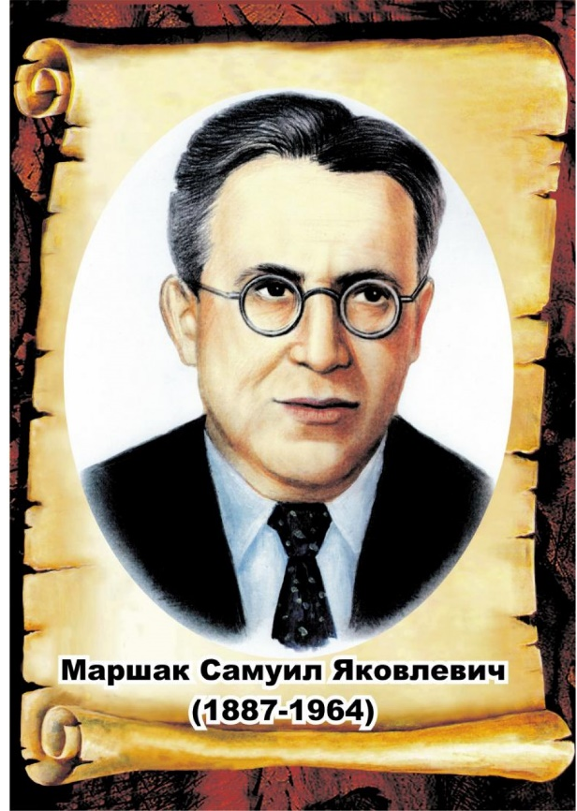
Самуил Яковлевич Маршак.

"… Читатель мой особенного рода,
Умеет он под стол ходить пешком,
Но радостно мне знать, что я знаком
С читателем двухтысячного года. "
С. Я. Маршак

В декабре, в нашей группе весь месяц был посвящен замечательному Советскому писателю, драматургу, переводчику, человеку который показал нам через свои произведения красоту литературного слова-
С. Я. Маршаку.
Мы прекрасно знаем, что дошкольное детство - важный этап в воспитании внимательного, чуткого читателя, любящего книгу. И данную любовь мы можем привить детям в первую очередь благодаря этому великому писателю.
Наше знакомство началось с беседы: "Жизнь и творчество Самуила Маршака", "Начало творчества С. Я. Маршака", "Как Маршак стал детским писателем?". И каждый день в группе читали детям произведения С. Я. Маршака.

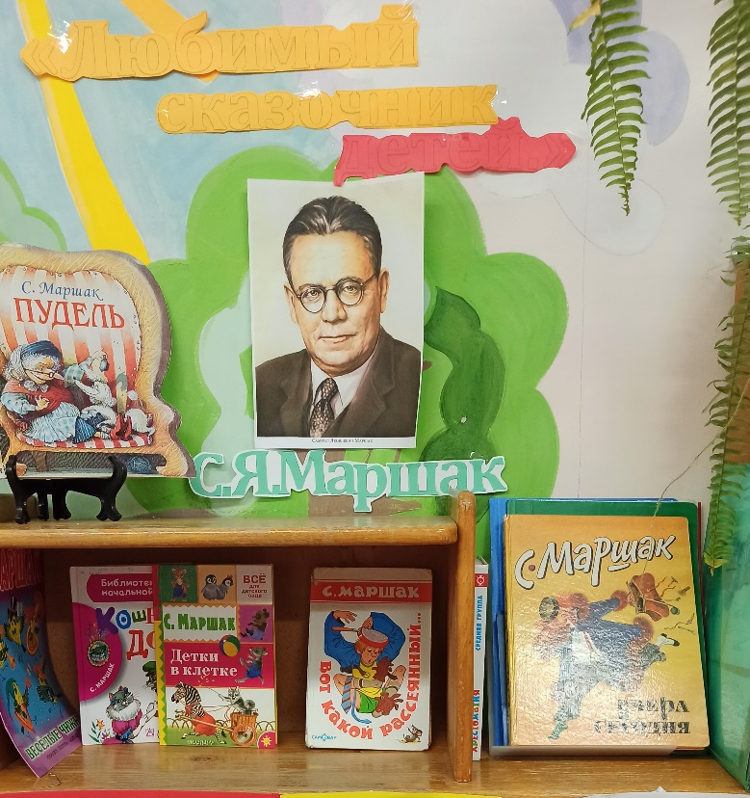
Мы вместе пополнили нашу групповую библиотеку новыми книгами из детской библиотеки и альбомами по произведениям писателя.

Дети с удовольствием слушали стихотворений из сборников
С. Я. Маршака «Круглый год», «Детки в клетке», «Робин Бобин» и другие.
Очень весело прошли подвижные игры «Рассказ о неизвестном герое»,
«Пожар», «Кошкин дом», «Жил на свете слоненок» .

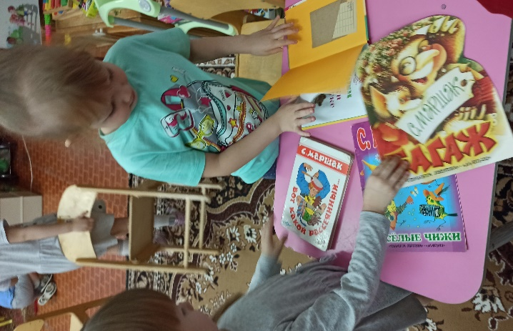

В течения месяца с детьми лепили, рисовали, смотрели мультфильмы по мотивам сказок.
В самостоятельной деятельности наши воспитанники рассматривали иллюстрации к произведениям С. Я. Маршака.
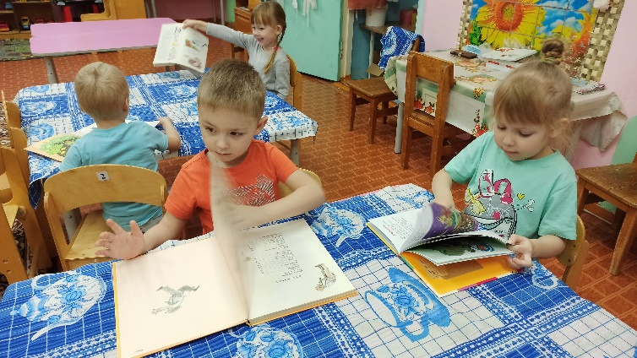
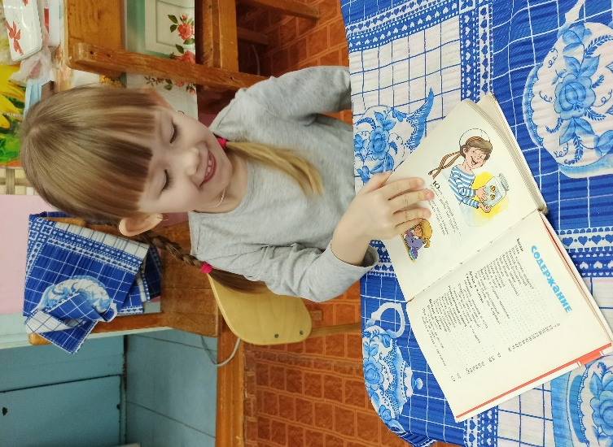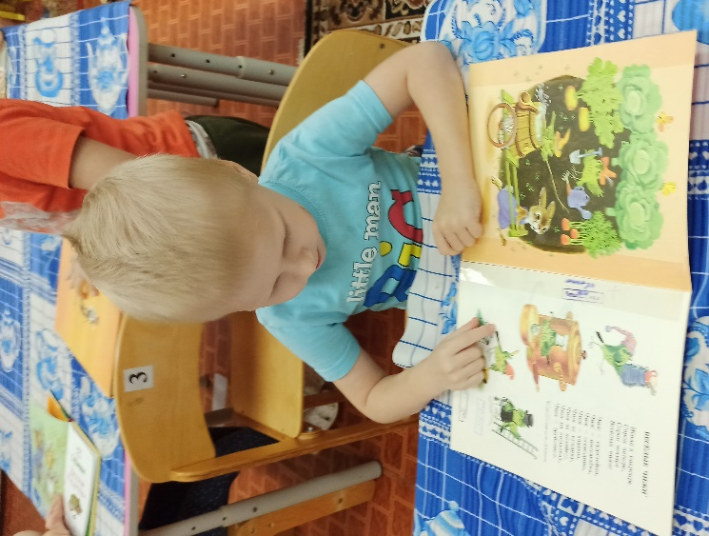

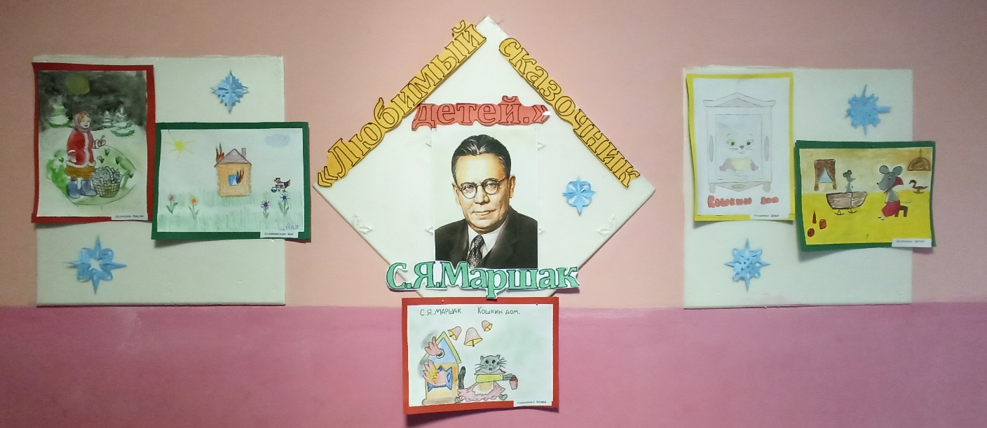
Вместе с родителями организовали выставку рисунков по произведениям любимого автора.
А так же в группе с детьми была проведена викторина по сказкам Маршака.
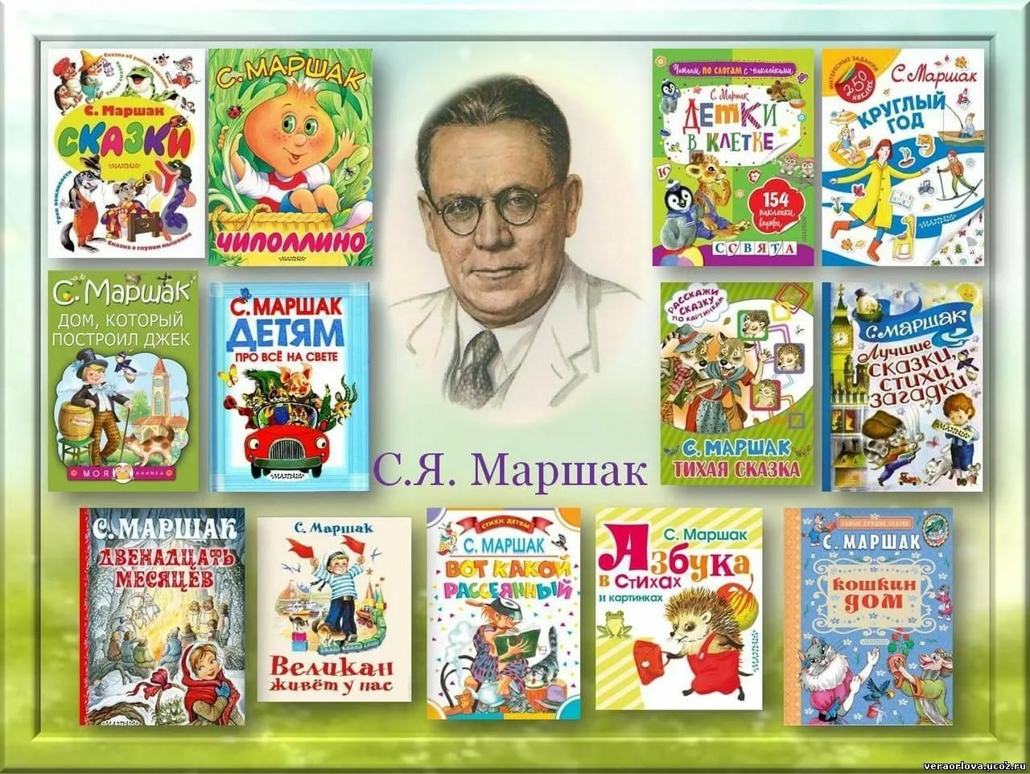
Информация для родителей :
Для родителей была размещена информация в сообществе в группе «Смешарики»
Для домашнего изучения произведения С.Я.Маршака.

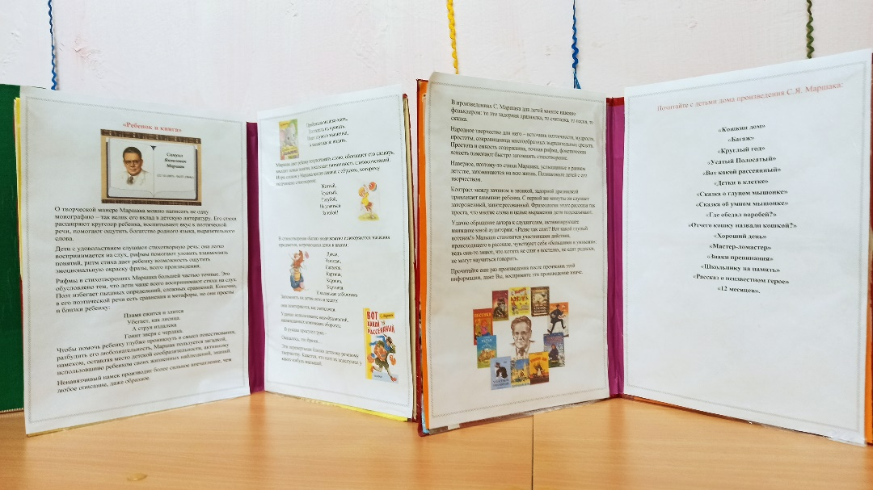
В приемной оформлена папка- передвижка.

